Консультация №1
В1.Для приготовления маринада для огурцов на 1 литр воды требуется 15 г лимонной кислоты. Лимонная кислота продается в пакетиках по 5 г. Какое наименьшее число пачек нужно купить хозяйке для приготовления 7 литров маринада?
В2. На рисунке жирными точками показана цена золота на момент закрытия биржевых торгов во все рабочие дни с 5 по 28 марта 1996 года. По горизонтали указываются числа месяца, по вертикали — цена унции золота в долларах США. Для наглядности жирные точки на рисунке соединены линией. Определите по рисунку, какого числа цена золота на момент закрытия торгов впервые за данный период превысила 400 долларов за унцию.
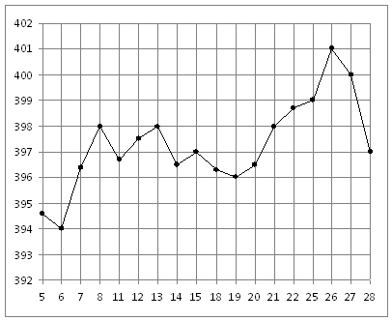

В3
.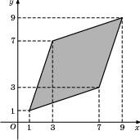

В4. Строительной фирме нужно приобрести 75 кубометров пенобетона у одного из трех поставщиков. Цены и условия доставки приведены в таблице. Сколько рублей придется заплатить за самую дешевую покупку с доставкой?
Поставщик | Стоимость пенобетона  (руб. за кубометр) | Стоимость  доставки  (руб.) | Дополнительные условия
А | 2650 | 4500 руб. | нет
Б | 2700 | 5500руб | При заказе на сумму больше 150000 руб. доставка бесплатно
В | 2680 | 3500руб | При заказе более 80 кубометров доставка бесплатно

В5. Решите уравнение 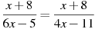 Если уравнение имеет более одного корня, в ответе запишите больший из корней.

В6 В треугольнике ABC AC = BC, AB = 10, соsBAC=0,8.
Найдите высоту AH,
. 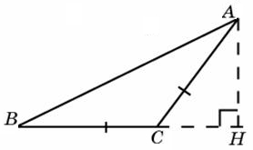
В7. Найдите значение выражения
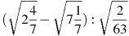

В8. На рисунке изображен график функции y = f(x), определенной на интервале (-4; 10). Найдите количество точек на (-1; 10)., в которых производная функции f(x) равна 0 .
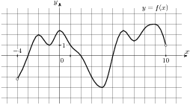
В9. В правильной треугольной пирамиде SABC R — середина ребра BC, S — вершина. Известно, что AB=7, а SR=16. Найдите площадь боковой поверхности.
В10. В сборнике билетов по биологии всего 55 билетов, в 11 из них встречается вопрос по ботанике. Найдите вероятность того, что в случайно выбранном на экзамене билете школьнику достанется вопрос по ботанике.
В11. Цилиндр и конус имеют общие основание и высоту. Найдите объем конуса, если объем цилиндра равен 150.
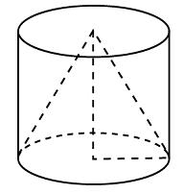
В12. Автомобиль, движущийся в начальный момент времени со скоростью м/с, начал торможение с постоянным ускорением a = 5 м/с². За t секунд после начала торможения он прошёл путь 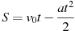(м). Определите время, прошедшее от момента начала торможения, если известно, что за это время автомобиль проехал 30 метров. Ответ выразите в секундах.
В13Два пешехода отправляются одновременно в одном направлении из одного и того же места на прогулку по аллее парка. Скорость первого на 1,5 км/ч больше скорости второго. Через сколько минут расстояние между пешеходами станет равным 150 метрам?
В14Найдите наименьшее значение функции на отрезке
Решаем задания С1 из тех, что я задала(последняя страница)

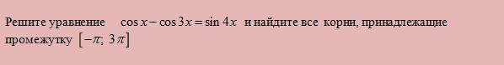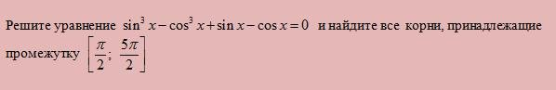
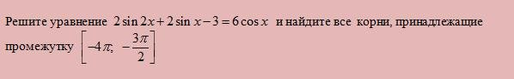
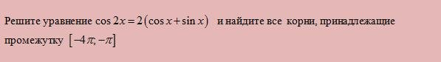
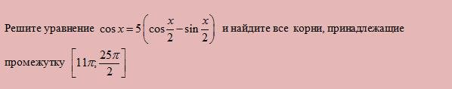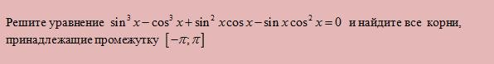

Ответы Теста части В
В1. 21
В2. 26
В3 32
В4. 202500
В5. ─3
В6. 6
В7. ─6
В8. 5
В9. 168
В10. 0,2
В11. 50
В12. 2
В13. 6
В14. ─109

